DOCUMENTATIA TEMEI 2

**Sensor Monitoring System and  
Real-Time Notification**

**Timofte Maximillian**

**30244**

Contents

1. Cerinte Functionale 3

2. Obiective 3

2.1. Obiectiv Principal: 3

2.2. Obiective Secundare: 3

3. Analiza Problemei 3

4. Proiectare 3

4.1. Structuri de date 3

4.2. Diagrama de clase 3

4.3. Algoritmi 3

5. Implementare 4

6. Testare 4

7. Concluzii si Dezvoltari Ulterioare 4

8. Bibliografie 4

# Cerinte Functionale

• Implementarea unei aplicatii cu 3 module: Producator de mesaje, message broker, message consumer   
• Afisarea mesajelor extrase din coada de mesaje din rabbitmq (cel putin in consola de comanda)

# Obiective

## Obiectiv Principal:

Propuneti, proiectati si implementati un sistem de procesare a senzorilor si de monitorizare a senzorilor prin comunicare asincrona.

## Obiective Secundare:

|  |  |  |
| --- | --- | --- |
| **Obiectiv Secundar** | **Descriere** | **Capitol** |
| Dezvoltarea de use case-uri si scenarii |  | 3 |
| Alegerea structurilor de date |  | 4 |
| Diagramele |  | 5 |
| Implementarea solutiei |  | 6 |
| Testare |  | 7 |

# Analiza Problemei

**Use Cases:** Solutia trebuie sa acopere urmatoarele usecase-uri:

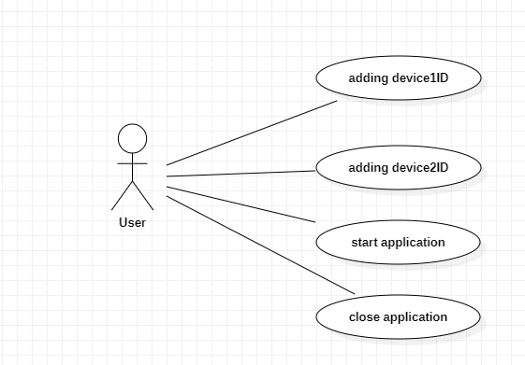

# Proiectare

## Arhitectura solutiei

Solutia este formata din 3 componente principale: producers, message broker si consumer.

Cei doi producatori de mesaje reprezinta 2 aplicatii creata in framework-ul .net core care citesc valorile dintr-un fisier excel si transmit mesaje cozii rabbitmq.

Message broker-ul reprezinta instanta de rabbitmq dockerizata.

Consumer-ul reprezinta aplicatia creata cu framework-ul .net core care citeste respons-urile transmise de message broker si le afiseaza in consola.

# Implementare

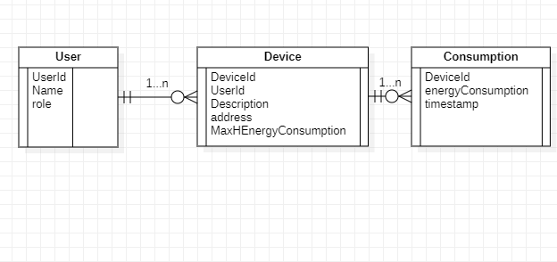

Aceasta este diagrama ER a bazei de date MS SQL.

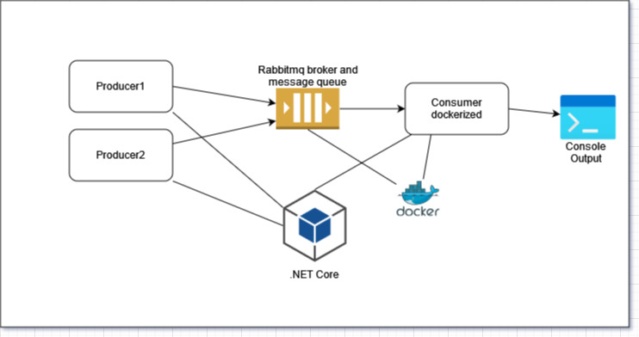Aceasta este diagrama de arhitectura a intregului proiect.

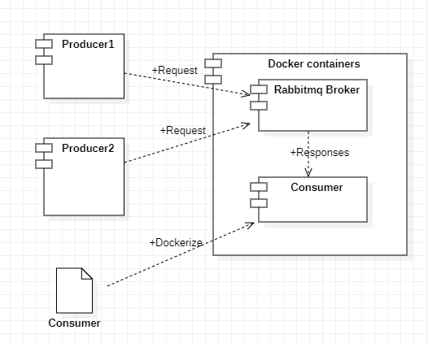

Aceasta este diagrama de deployment a proiectului sau mai bine spus a solutiei software oferite.

# Testare

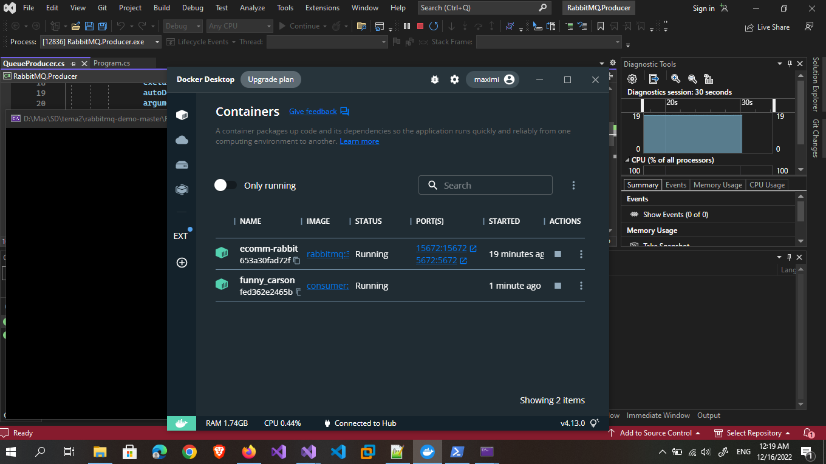Se poate vedea deploy-ul consumerul-ui si a message broker-ului in docker

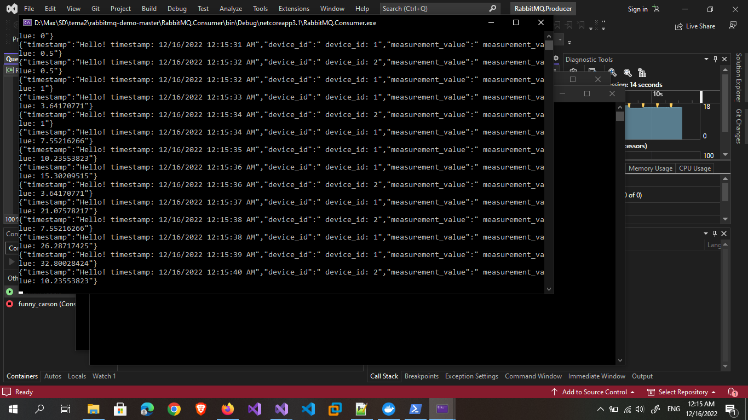functionarea buna a celor doi Producers.

# Concluzii si Dezvoltari Ulterioare

Am dezvoltat o aplicatie capabila de comunicare asincrona pentru monitorizarea senzorilor si a consumului inregistrat de toti acei senzori.

Ceea ce poate fi dezvoltat este incorporare a monitorizarii in angular intr-un format mai user-friendly si crearea de webservice-uri pentru accesarea monitorizarii din localhost sau de pe internet.

# Bibliografie

Google.com

Youtube.com

<https://stackoverflow.com/>

<https://www.w3schools.com/java/java_arraylist.asp>

[https://www.geeksforgeeks.org](https://www.geeksforgeeks.org/arraylist-in-java/)

<https://docs.oracle.com/javase/8/docs/api/java/util>

<https://www.javatpoint.com/>

<https://beginnersbook.com/2013/12>

<https://courses.cs.washington.edu/courses/cse341/98au/java/jdk1.2beta4/docs/api/java/util>